Комунальний заклад загальної середньої освіти «Одерадівський ліцей № 37 Луцької міської ради»

План роботи
шкільного методичного об'єднання вчителів
гуманітарного циклу
у 2023-2024 н. р.

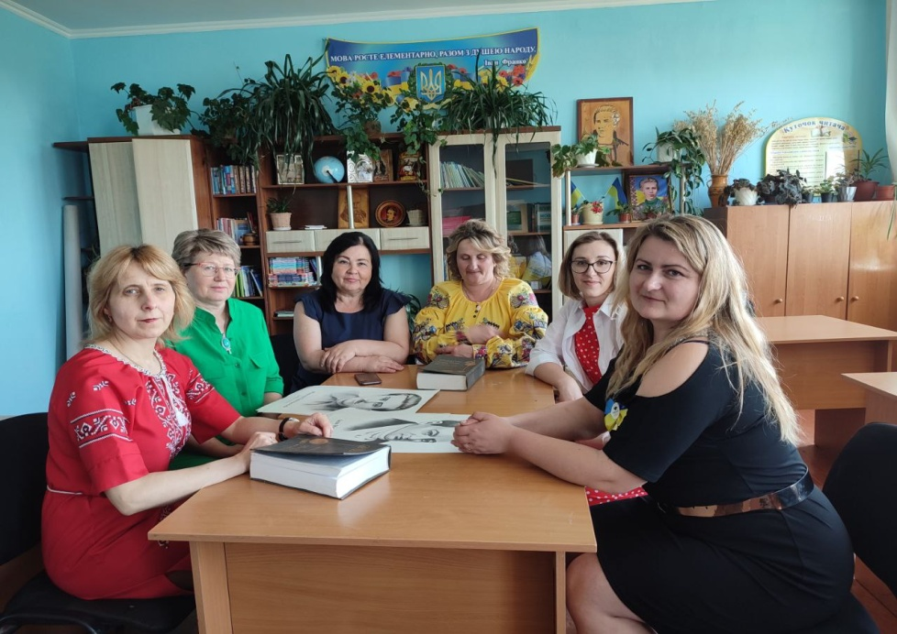

Керівник методоб`єднання:
Васильчук Світлана Ярославівна

2023

Науково - методична проблема навчального закладу
Використання інформаційно-комунікаційних технологій як необхідної передумови творчого зростання вчителя, розвитку здібностей учня.

Проблема шкільного методичного об’єднання вчителів суспільно-гуманітарного циклу
Формування соціальної компетентності педагогів у діловому партнерстві «учитель-учень» шляхом застосування інформаційно-комунікаційних технологій.

Методичні проблеми вчителів:

Угринович Т.Є. - Використання ігрових технологій на уроках української мови та літератури;
Васильчук С.Я. - Формування пізнавальної активності учнів на уроках української мови та літератури шляхом застосування інформаційно-комунікаційних технологій;
Шульгач - Возняк М.В. - Використання міжпредметних зв’язків на уроках зарубіжної літератури;
Демчук Ю.А. - Інтерактивні методи навчання як засіб формування навичок діалогічного мовлення на уроках іноземної мови;
Станіславська С.О. - Активізація інтересу до предмета шляхом вивчення історії рідного краю;
Нечипорук Віталіна Василівна - Шляхи формування компетентної особистості на уроках української мови та літератури;
Абрамчук Наталія Богданівна- Формування життєвих компетенцій учнів засобами ІКТ на уроках англійської мови.

Візитна картка вчителів гуманітарного циклу

Нас – семеро.

Усі ми різні, а тому й разом цікаво.

Одноманітність? Ні! Це не про нас!

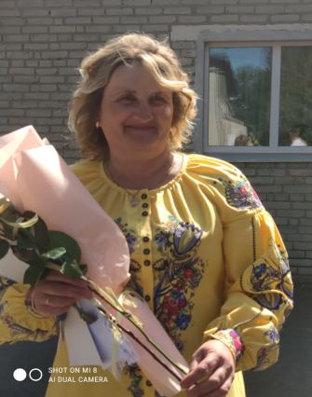 | Угринович Тетяна  Євгеніївна | Вчитель української мови та літератури, вища кваліфікаційна категорія, звання «старший вчитель», 33 роки педагогічного стажу.
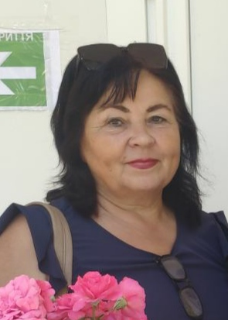 | Васильчук  Світлана Ярославівна | Вчитель української мови та літератури, вища кваліфікаційна категорія, 40 років педагогічного стажу.
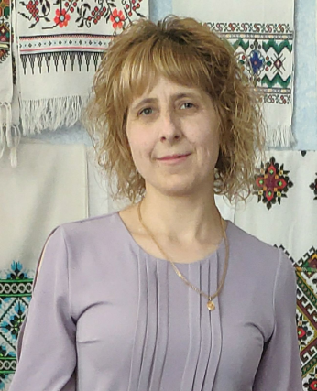 | Нечипорук  Віталіна  Василівна | Вчитель української мови та літератури, ІІ кваліфікаційна категорія, 22 роки педагогічного стажу.
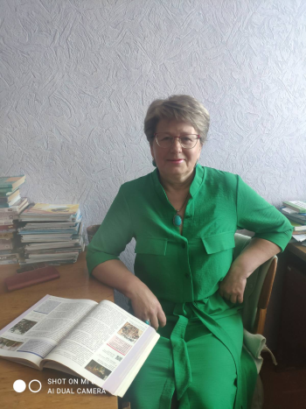 | Станіславська Світлана  Олегівна | Вчитель історії та правознавства, І кваліфікаційна категорія, 36 років педагогічного стажу.
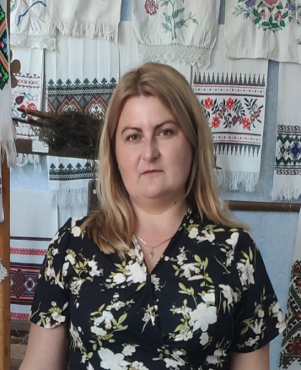 | Шульгач – Возняк  Марія  Василівна | Вчитель зарубіжної літератури, І кваліфікаційна категорія, 16 років педагогічного стажу.
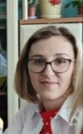 | Абрамчук  Наталія  Богданівна | Вчитель іноземної мови, ІІ кваліфікаційна категорія, 15 років педагогічного стажу.
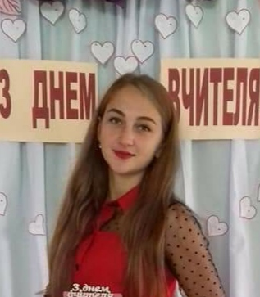 | Демчук  Юлія  Андріївна | Вчитель іноземної мови, мови , ІІ кваліфікаційна категорія, 4 роки педагогічного стажу.

Якості вчителя
1. Бути доброзичливим і чуйним.
2. Розбиратися в особливостях психології обдарованих дітей, відчувати їхні потреби та інтереси.
3. Мати високий рівень інтелектуального розвитку.
4. Мати широке коло інтересів.
5. Бути готовим до виконання різноманітних обов'язків, пов'язаних із навчанням обдарованих дітей.
6. Мати педагогічну і спеціальну освіту.
7. Володіти почуттям гумору.
8. Мати живий та активний характер.
9. Виявляти гнучкість, бути готовим до перегляду своїх поглядів і до постійного самовдосконання.
10. Мати творчий, можливо, нетрадиційний особистий світогляд.
11. Бути цілеспрямованим і наполегливим.
12. Володіти емоційною стабільністю.
13. Уміти переконувати.
14. Мати схильність до самоаналізу.

І. Аналіз діяльності методичного об'єднання вчителів суспільно-гуманітарного циклу за минулий 2022-2023 навчальний рік
Члени шкільного методичного об’єднання вчителів-предметників суспільно-гуманітарного циклу в 2022-2023 навчального року працювали над виконанням завдань державної політики. Творча діяльність педагогів була спрямована на пошуки способів реалізації вимог та завдань, поставлених Державною національною програмою „Освіта”, Законом України „Про освіту», Законом „Про мови в Україні”, Державним стандартом та рекомендаціями головного управління Міносвіти і науки України.
Учасниками методичного об’єднання вчителів суспільно-гуманітарного осередку було 6 вчителів: 3 - української мови та літератури, 1 – зарубіжної літератури,1- історії та правознавства, 1-іноземної мови. Всі педагоги мають фахову освіту, 2-мають вищу кваліфікаційну категорію (Угринович Т.Є., Васильчук С.Я.), з них Угринович Т.Є. має звання „старший вчитель”, вчителів першої категорії - 1(Возняк -Шульгач М.В.), вчителів другої категорії -2 (Нечипорук В.В. та Демчук Ю.А.).
МО вчителів-предметників суспільно-гуманітарного циклу-це співдружність творчих особистостей із високим фаховим рівнем, про що свідчить результативність роботи: перемоги учнів у конкурсах, олімпіадах,
масова участь учнів у тижнях, місячниках, декадах гуманітарних наук тощо.
Розв’язуючи проблеми гуманітаризації освіти, вчителі спрямовували навчально-виховну роботу на відродження національної свідомості, формування духовності учнів. Для цього знаходили найоптимальніші засоби навчання, використовували такі основні типи діяльності на уроці: ігрова та предметно-практична діяльність (діалог, інсценізація, елементи народознавства тощо); спілкування у формі діалогів, створення розмовних, проблемних ситуацій; дослідницька, пошукова діяльність; використання інноваційних технологій, застосування інтерактивних методик навчання; робота над розвитком зв’язного мовлення учнів, їх словниковим запасом.
Цікаво проводили вчителі нетрадиційні за формою уроки, вікторини, КВК, літературні вітальні, диспути, брейн-ринги, конкурси, заочні екскурсії, інтегровані та компаративні уроки, уроки-діалоги та ін.
Найбільшу увагу вчителі приділяли активізації самоосвіти учнів через систему різнопланових творчих завдань, що сприяють розвиткові здібностей та обдарувань школярів.
Всі члени МО працювали над реалізацією науково-методичної проблеми навчального закладу «Використання інформаційно-комунікаційних технологій як необхідної передумови творчого зростання вчителя, розвитку здібностей учня» та проблеми методичного осередку «Формування соціальної компетентності педагогів у діловому партнерстві «учитель-учень» шляхом застосування інформаційно-комунікаційних технологій», яка перегукується із загальношкільною науково-методичною проблемою.
Учасники МО активно працювали протягом року: брали участь у міських семінарах-практикумах, вебінарах, курсах, Всеукраїнських онлайн-конференціях, були учасниками міської серпневої інструктивно-методичної наради педагогічних працівників.
Члени МО вчителів суспільно-гуманітарного циклу постійно займаються самоосвітою: проходили курси за навчальними програмами, переглядали вебінари, тренінги, онлайн-курси, мастер-класи, дистанційні курси на освітніх платформах «Прометеус , «ЕdEra», видавництва «Генеза», «На урок», «Всеосвіта» тощо.
На достатньому методичному рівні проведено засідання з актуальних питань вивчення предметів.
І засідання: нарада-підсумок-перспектива на тему: «Організація навчально-виховного процесу МО вчителів суспільно-гуманітарного циклу у 2022/2023 навчальному році», де розглядались питання роботи МО у минулому навчальному році та завдання на новий навчальний рік, а також питання «Адаптаціі учнів 5-го класу до умов навчання у середній школі.(НУШ)». (Інформаційне повідомлення-Васильчук С.Я.);
ІІ засідання-консиліум на тему: «Розвиток життєво-творчих компетентностей учнів на основі особистісно-орієнтованого підходу в умовах впровадження Державного стандарту освіти. (керівник методичного осередку Васильчук С.Я.), де розглядались питання «Дистанційне навчання: опановуємо роботу на навчальних платформах разом», «Диференційовані домашні завдання на уроках в умовах дистанційного навчання (вчителі: Демчук Ю.А., Возняк М.В., Станіславська С.О.), «Про організацію роботи з обдарованими учнями», «Про організацію і проведення І етапу Всеукраїнських учнівських олімпіад з української мови та літератури, історії, правознавства, зарубіжної літератури, англійської мови» (керівник методичного осередку Васильчук С.Я.), «Про підсумки проведення тижня мови та зарубіжної літератури в закладі» (вчителі: Нечипорук В.В. та Возняк- Шульгач М.В.)
ІІІ засідання (семінар-практикум) на тему «Організація та проектування уроку із використанням інтерактивних технологій» проходило із обговоренням актуальних питань: «Особистісно-орієнтований підхід як основна стратегія організації інклюзивного освітнього середовища» (керівник закладу Угринович Т.Є.); «Про результати моніторингу знань, умінь та навичок учнів 5-11 класів з предметів гуманітарного напрямку». (керівник методичного осередку Васильчук С.Я.).
ІV засідання на тему: «Моніторинг професійного і творчого рівня педагога та його вплив на розвиток особистості учня та якість навчання» відбулось із обговоренням питання: «Базові компетентності сучасного педагога»; проведено самозвіти вчителів, які атестуються, а також відкриті уроки з англійської мови, історії, українскої мови та літератури (всі педагоги). Звіт керівника МО про роботу протягом навчального року, визначення шляхів удосконалення роботи МО на наступний навчальний рік підготовлений керівником методичного осередку Васильчук С.Я.
В рамках організації МО проведено виховні заходи, мовно-літературні турніри, тижні рідної мови, традиційні тижні, приурочені дням народження Лесі Українки та Т.Г. Шевченка, конкурси читців, присвячені урочистим датам письменників О.Вишні, Л.Українки, Т. Шевченка. Окрему увагу вчителі приділяють роботі з обдарованими та здібними учнями, про що свідчить участь школярів в конкурсах та олімпіадах.
Школярі брали активну участь в різноманітних творчих конкурсах та олімпіадах з предметів гуманітарного спрямування: (Гетія Ю.С., учениця 11 класу, посіла ІІІ місце у ІІ( міському) етапі Всеукраїнської олімпіади з української мови та отримала подяку за участь у Всеукраїнському конкурсі-есе «Мій Шевченко» (вчитель Нечипорук В.В.); Богута Аліна (учениця 11 класу) посіла ІІ місце в заочному конкурсі авторів віршованої поезії «Поетичний вернісаж», приймала участь у конкурсі «Українська-мова героїв» (вчитель Возняк), Абрамчук Анастасія посіла І місце у двотуровому Всеукраїнському багатожанровому фестивалі-конкурсі мистецтв «Цвіт ,нації» (вчитель Васильчук С.Я.). Школярі приймали активну участь у Всеукраїнській краєзнавчій експедиції учнівської молоді «Моя Батьківщина-Україна» в секції «З попелу забуття» та Всеукраїнській акції «Україна пам’ятає і світ не забуде», (робота «Голодомор 1932-33 рр.в Україні - геноцид українського народу» підготовлена під керівництвом вчителя Станіславської С.О.). Богута Аліна займалась у Волинському відділенні МАН (секції: історичне краєзнавство) та приймала участь у міському конкурсі-захисті науково-дослідницьких робіт на тему «Сакральне мистецтво храму Собор Пресвятої Богородиці села Забороль Луцького району» під керівництвом вчителя Васильчук С.Я.).
Завдяки правильно організованій роботі помітно зріс інтерес учнів до вивчення української мови та літератури, історії, англійської мови. Проводилась підготовка учнів до участі у Всеукраїнських конкурсах учнівської творчості: мовознавчому конкурсі «Соняшник», «Патріот», «Гринвіч», «Лелека», «Sunflower»
«Мово наша, мово, мово калинова…». Саме під таким девізом з 7 по 11 листопада був проведений Тиждень української мови. Предметний тиждень уже традиційно приурочений Дню української писемності та мови - святу, яке щороку відзначається в Україні 9 листопада. За православним календарем - це день вшанування пам'яті Преподобного Нестора Літописця - послідовника творців слов'янської писемності Кирила й Мефодія.
В рамках тижня відбулись такі заходи: тематичний колаж висловів, прислів'їв, приказок (вчителі Нечипорук В.В., Нечипорук О.В); година спілкування «Мова й писемність у цікавих фактах»; перегляд відеопрезентацій «Нестор Літописець та історія мови» (вчителі Нечипорук В.В., Васильчук С.Я., Нечипорук О.В., Угринович Т.Є.); інтелектуальна гра «Знавці рідної мови», мовні ігри «Моє слово українською» (Нечипорук В.В., Нечипорук О.В). У конкурсі читців поезій про мову «Лунай, величне наше слово» перші місця розділили: учениця 11 класу Богута Аліна та 9 класу Сіжук Ангеліна, друге - учениця 10 класу Кравець Анастасія, третє - учениця 7 класу Демковська Анастасія. Учні 6-11 класів взяли участь у написанні Всеукраїнського радіодиктанту національної єдності.
Дев'ятого листопада відбувся І етап Міжнародного конкурсу знавців рідної мови.
В останній день святкового тижня вчителі визначили найактивніших школярів. Саме сьогодні, в нелегкий час для нашої держави, проведені заходи є важливими й особливо актуальними.
З 28 листопада по 1 грудня у школі проходив тиждень зарубіжної літератури (вчитель Возняк М.В.). Цього року тиждень був присвячений темі війни та її баченню з точки зору дитини. Під час військових подій діти страждають не тільки фізично, а й морально. Хоча підлітки не завжди розуміють причину війни, але вони точно знають, що це явище робить нещасними тисячі людей по всьому світі. На заняттях було проведено паралелі між Другою світовою війною та реаліями сьогодення.

Методичне об'єднання вчителів суспільно-гуманітарного циклу в новому 2023-2024 н.р. буде працювати над темою: «Формування соціальної компетентності педагогів у діловому партнерстві «учитель-учень» шляхом застосування інформаційно-комунікаційних технологій»

.

ІІ. Пріоритетні напрямки роботи ШМО на 2023-2024 н.р.

1. Продовжувати роботу над єдиною педагогічною темою закладу освіти та проблемою методичного об’єднання вчителів суспільно-гуманітарного осередку.
2. Проводити роботу над реалізацією власних педагогічних ідей.
3. Підвищувати професійний, фаховий рівень і рівень самоосвіти шляхом проходження онлайн-курсів.
4. Упроваджувати наскрізні змістовні лінії на уроках суспільно-гуманітарного циклу з метою формування у школярів цілісного уявлення про суспільство.
5. Використовувати системний підхід до організації роботи зі здібними та обдарованими учнями. Залучати до предметних конкурсів та олімпіад на різних рівнях.
6. Посилити роботу вчителів по оволодінню нормативно-правовою базою в галузі освіти. Своєчасно та в повному обсязі опрацьовувати та керуватись в повсякденній роботі нормами законодавства в галузі освіти.
7. Підтримувати створені раніше педагогічні умови, що стимулюють учнів до ефективної навчальної діяльності, гуманну, доброзичливу атмосферу, затишне комфортне середовище, в якому учень і вчитель спілкуються, як особистості, унікальність і своєрідність один одного.
8.Спрямувати свою роботу на збереження життя дітей та зміцнення їх здоров’я в умовах військового періоду.

ІІІ. Заходи щодо роботи з обдарованими учнями

1.Знайомство педагогів з науковими даними про психологічні особливості та методичні прийоми роботи з обдарованими дітьми.
Термін: протягом року Відповідальні вчителі ШМО
2.Створення банку даних обдарованих та творчих дітей.
Термін: протягом вересня Відповідальні вчителі ШМО
3.Накопичення бібліотечного фонду по даному питанню.
Термін: протягом року Відповідальні вчителі ШМО
4.Навчання через методичну роботу: навчання, педради, самоосвіта.
Термін: протягом року Відповідальні вчителі ШМО
5. Проведення різних позаурочних конкурсів, інтелектуальних ігор, олімпіад, що дозволяють учням проявити свої здібності.
Термін: протягом року Відповідальні вчителі ШМО
6. Підготовка та проведення Всеукраїнської олімпіади з української мови та літератури, англійської мови, історії, правознавства .
Термін: жовтень- листопад 2023 Відповідальні вчителі ШМО
7. Підготовка та проведення конкурсу з української мови імені Петра Яцика.
Термін: листопад 2023 Відповідальні вчителі-словесники
8. Підготовка учнів до участі у Всеукраїнських конкурсах учнівської творчості, мовознавчому конкурсі «Соняшник», «Патріот», «Гринвіч», «Лелека», «Sunflower».
Термін: за окремим планом Відповідальний: вчителі ШМО

YІ. Предметні тижні

№ п.п. | Предметні тижні | Термін проведення
1. | Українська мова і література | 2 тиждень листопада
2. | Зарубіжна література | 4 тиждень жовтня
3. | Історія й правознавство | 4 тиждень січня
4. | Іноземна мова | 2 тиждень лютого

Y. Тематика засідань

методичного об’єднання вчителів

суспільно-гуманітарного циклу

на 2023-2024 навчальний рік

Ізасідання Інструктивно-методична нарада Серпень

Тема: Організація навчально-виховного процесу МО вчителів суспільно-гуманітарного циклу у 2023/2024 навчальному році.

1.Опрацювання офіційних документів МОН України на 2023-2024 н.р. та спрямування роботи МО в новому навчальному році.
2. Про затвердження нового “Положення про атестацію педагогічних працівників” (наказ МОН від 09 вересня 2022 р. № 805, зареєстрований в Міністерстві юстиції України 21 грудня 2022 року), яке введено в дію з 01.09.2023 р.( Вчитель української мови та літератури – Угринович Т.Є.)
3.Рекомендації щодо актуальних питань заповнення електронного журналу («Нові знання»). (Керівник методичного осередку-Васильчук С.Я.).
4.Звіт методичної роботи вчителів суспільно-гуманітарного циклу за 2022\2023 навчальний рік. (Керівник методичного осередку-Васильчук С.Я.). 5. Про обговорення та погодження плану роботи МО на 2023/2024 навчальний рік з урахуванням творчих можливостей учителів та дистанційної форми роботи школи. (Керівник методичного осередку-Васильчук С.Я.)
6. Адаптація учнів 5 - го класу до умов навчання у середній школі.(НУШ). (Вчитель української мови та літератури – Нечипорук В.В., вчитель зарубіжної літератури Шульгач-Возняк М.В., вчитель історії Станіславська С.О.)
7. Про підготовку до І етапу Всеукраїнського конкурсу учнівських предметних олімпіад та конкурсів, обговорення орієнтовних завдань. (З досвіду роботи вчителів: Демчук Ю.А., Станіславської С. О., Нечипорук В.В.)

ІІ засідання Педагогічне коло Листопад

Тема: Формування в учнів мотивації до навчальної діяльності та саморозвитку в контексті компетентнісного підходу до навчально-виховного процесу. Впровадження сучасних форм і методів НУШ.

1.Формування мотивів навчання - створення у школі умов для появи внутрішніх спонукань до навчання, усвідомлення їх учнем і подальший саморозвиток ним своєї мотиваційної сфери. (Керівник методичного осередку-Васильчук С.Я.)

2. Формування мотивації на окремих етапах уроку.(Вчитель англійської мови – Абрамчук Н.Б.)
3.Етапи формування мотивації. ( Вчитель зарубіжної літератури - Шульгач-Возняк М.Я.).
4.Група завдань, що забезпечують індивідуальний підхід до формування мотивації «відстаючих у навчанні дітей».(Вчитель історії – Станіславська С.О.)
5. Про організацію роботи з обдарованими учнями (Всі члени МО).
6. Про організацію і проведення І етапу Всеукраїнських учнівських олімпіад з української мови та літератури, історії, правознавства, зарубіжної літератури, англійської мови. (Всі члени МО).

ІІІ засідання Практичний семінар Січень

Тема: Освітня і самоосвітня діяльність учителя в контексті розвитку його інноваційного потенціалу.

1.Основні принципи самоосвітньої роботи. Роль керівника в управлінні самоосвітою. ( Вчитель української мови та літератури – Угринович Т.Є.)
2.Створення оптимальних умов для самоосвітньої роботи. Організація семінарів для вчителів з питань прийомів і засобів організації самоосвітньої роботи. .( Вчитель української мови та літератури – Угринович Т.Є.)
3.Визначення конкретних вимог до вчителів стосовно самоосвіти. Роль самоосвіти в розвитку професійної компетентності учителя.
(Вчитель зарубіжної літератури - Шульгач-Возняк М.Я.).
4.Підвищення рівня через вибір тем і форм самоосвіти (колективних та індивідуальних форм методичної роботи)
(Керівник методичного осередку-Васильчук С.Я.)
5.Звіт про виконання плану ШМО суспільно-гуманітарного циклу за І семестр. (Керівник методичного осередку-Васильчук С.Я.).

ІV засідання Методичний калейдоскоп Березень
Тема.. Шляхи реалізації виховної функції уроку як засобу розвитку інформаційної культури особистості через взаємодію учасників педагогічного процесу.
1.Виховна функція уроку та шляхи його реалізації. (Керівник методичного осередку - Васильчук С.Я.).
2. Системний підхід, як методологічна основа організації виховання учнів на уроці. .( Вчитель української мови та літератури – Угринович Т.Є.)

3. Палітра педагогічного досвіду. Затвердження відгуків про роботу вчителів, які атестуються.

(Керівник методичного осередку-Васильчук С.Я.)

ІV засідання Круглий стіл
Травень
Тема. Шляхи підвищення ефективності сучасного уроку в умовах НУШ.

1.Інтерактивні освітні технології – важливий засіб підвищення ефективності сучасного уроку.
2.Інформаційно-комунікаційні технології як засіб оптимізації уроку.
3.Ігрова діяльність, самостійна робота, проблемне навчання як засіб підвищення ефективності заняття.
4 Моделювання фрагментів уроків з використанням ІКТ.
5.Результати навчальних досягнень учнів у 2023/2024 н.р. Моніторинг навчальної діяльності.
6.Звіт голови МО про роботу протягом навчального року, визначення шляхів удосконалення роботи МО на наступний навчальний рік. (Керівник методичного осередку-Васильчук С.Я.).
7.Панорама методичних перспектив. Обговорення пропозицій щодо планування роботи МО на наступний навчальний рік.

